Министерство образования Республики Беларусь

Учреждение образования  
 БЕЛОРУССКИЙ ГОСУДАРСТВЕННЫЙ УНИВЕРСИТЕТ  
 ИНФОРМАТИКИ И РАДИОЭЛЕКТРОНИКИ

Факультет компьютерного проектирования

Кафедра проектирования информационно-компьютерных систем

Анализ и оптимизация бизнес-процессов

Отчет

по лабораторной работе №2

на тему:

**АНАЛИЗ СХЕМ ПРИОРИТЕТНЫХ ПРОЦЕССОВ “КАК ЕСТЬ” И РАЗРАБОТКА ПРЕДЛОЖЕНИЙ ПО ИХ СОВЕРШЕНСТВОВАНИЮ**

|  |  |  |
| --- | --- | --- |
| Проверил |  | А.В. Шелест |
|  | (подпись) |  |
| зачтено |  |  |
|  | (дата защиты) |  |
|  |  |  |
| Выполнил |  | Тюленев Ю-Ф.А.  гр. 114301 |
|  | (подпись) |  |

Минск, 2025

Цель работы: уметь выполнять анализ бизнес-процесса, выявлять проблемы, связанные с его выполнением и разрабатывать мероприятия по его улучшению

# **1 Визуальный анализ графической схемы процесса**

# **1.1 Модель «как есть» приоритетного для оптимизации бизнес-процесса в нотации BPMN**

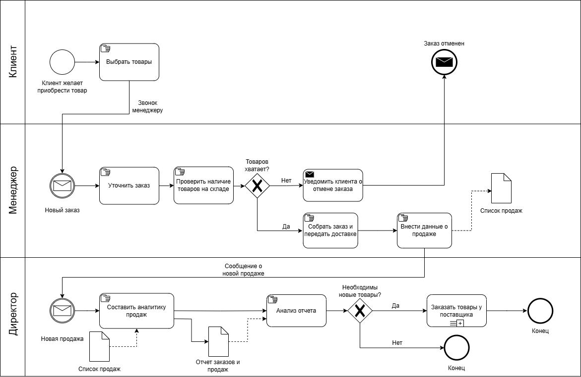

Рисунок 1 - AS-IS BPMN

Диаграмма бизнес-процесса "как есть" (AS-IS) описывает текущий, неоптимизированный процесс работы розничного магазина без использования автоматизированной системы. Со стороны менеджера процесс основам на непосредственном разговоре с клиентом по телефоне и занесение заказа в “блокнотик”, а затем занесение продажи туда же. Со стороны директора это ручной просчет продаж и заказов с целью их анализа. Диаграмма отражает взаимодействие сторон с минимальной автоматизацией и применением традиционных методов коммуникации, что делает процесс менее эффективным по сравнению с современными цифровыми решениями.

### **Таблица функций процесса**

| № | Наименование функции | Роль | ПО |
| --- | --- | --- | --- |
| 1 | Заказ товаров | Клиент, Менеджер | Мобильный телефон |
| 2 | Обработка заказа | Менеджер | Мобильный телефон, Excel |
| 3 | Проверка наличия товаров | Менеджер | Excel |
| 4 | Запись продажи | Менеджер | Excel |
| 5 | Анализ заказов и продаж | Директор | Excel |
| 6 | Заказ товаров у поставщиков | Директор | Excel |

# **1.2 Анализ графической схемы процесса**

Для анализа функций процесса бронирования совместной поездки по схеме, важно рассмотреть каждую функцию с точки зрения их вклада в создание ценности, дублирования, чрезмерного контроля, а также возможных узких мест, которые могут замедлять процесс. Также следует оп ределить места возвратов в схеме и передачу результата процесса его потребителю.

8

| Наименование функции | По отношению к созданию ценности | Имеет дублирование | Излишний контроль | Узкое место (выполняет руководитель) |
| --- | --- | --- | --- | --- |
| Инициация поездки | + | Нет | Нет | Нет |
| Поиск пассажиров | + | Возможное дублирование | Нет | Водитель может стать узким местом |
| Поиск поездки | + | Возможное дублирование | Нет | Нет |
| Обсуждение условий поездки | + | Возможное дублирование | Нет | Может стать узким местом |
| Подтверждение бронирования | + | Нет | Нет | Возможное узкое место |
| Выполнение поездки | + | Нет | Нет | Нет |
| Проверка наличия всех данных (перед обсуждением условий) | ? | Нет | Нет | Нет |
| Перепроверка времени выезда | - | Да | Да | Нет |
| Уточнение окончательного списка пассажиров (если был передан неточный список) | ? | Да | Нет | Возможное узкое место |
| Количество возвратов | 2 возврата, обсуждение условий | | | |
| Передача результата процесса его потребителю | Результат передается потребителю (пассажир получает услугу) | | | |

### Проверка наличия всех данных: Ценность под вопросом, поскольку не всегда необходимо повторно проверять данные перед обсуждением условий. Могут быть лишние шаги.

### Перепроверка времени выезда: Не создает ценности, так как эти данные уже были обсуждены. Возможно дублирование и излишний контроль.

### Уточнение окончательного списка пассажиров: Ценность под вопросом, если водителю передан некорректный список. Возможны дублирования и узкие места.

### **Количество и места возвратов в процессе**

Возвраты могут происходить на стадии обсуждения условий поездки (пассажир может повторно обратиться к водителю для уточнения деталей) или на этапе подтверждения бронирования (если пассажир передумывает или требует дополнительную информацию перед подтверждением).

### **Передача результата процесса его потребителю**

Передача результата осуществляется в виде выполненной поездки. Водитель предоставляет пассажиру услугу – совместную поездку, что является конечной целью процесса. Взаимодействие между водителем и пассажиром завершается выполнением поездки.

Для большей наглядности составим гистограмму.

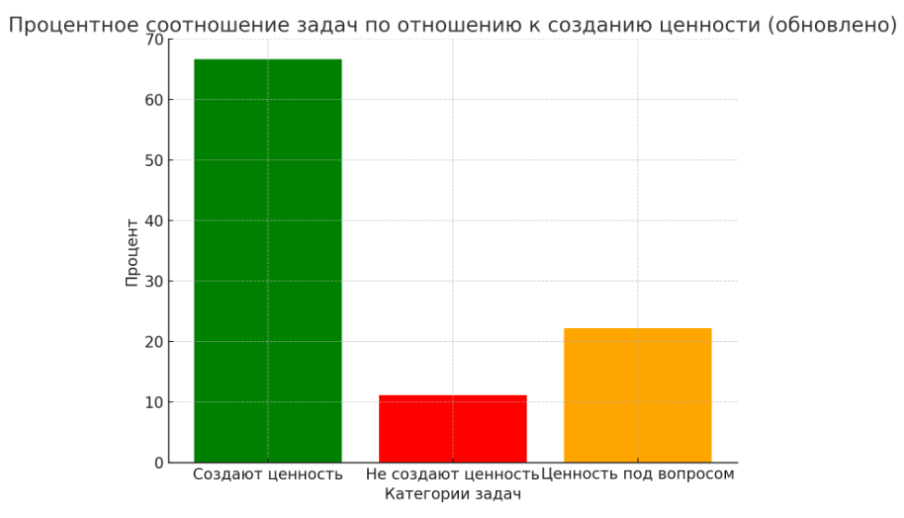

Рисунок 2 - Гистограмма распределения ценности задач

На гистограмме видно процентное распределение задач в бизнес-процессе:

* **Задачи, создающие ценность**: 67% (6 из 9 функций).
* **Задачи, не создающие ценности**: 11% (1 функция).
* **Задачи, создающие ценность под вопросом**: 22% (2 функции).

Количество возвратов: основное количество возвратов происходит на этапе обсуждения условий поездки и подтверждения бронирования.

Передача результата: результат процесса (успешная поездка) передается потребителю (пассажиру) в момент завершения поездки.

# **1.3 Проблемы, связанные с выполнением процесса**

На основании анализа графической схемы процесса бронирования совместной поездки, можно выявить несколько проблем, которые влияют на эффективность процесса. Эти проблемы связаны с дублированием задач, лишними действиями и возможными узкими местами. Вот перечень бизнес-проблем, оформленных в таблицу:

| № | Описание бизнес-проблем процесса |
| --- | --- |
| 1 | **Потеря данных о пассажирах в разных мессенджерах**: Водитель, общаясь с пассажирами через разные мессенджеры, может потерять данные или не учесть всех попутчиков. Это может привести к тому, что во время отправления придет больше пассажиров, чем есть мест в машине, что создаст конфликтную ситуацию. |
| 2 | **Нет централизованной автоматизации:** Отсутствие централизованного инструмента для поиска и подтверждения поездки увеличивает вероятность ошибок, дублирования и временных задержек на этапах поиска пассажиров и бронирования поездки. |
| 3 | **Осложненный поиск поездки из-за обилия обязательств в мессенджерах:** Водителю приходится отслеживать договоренности в нескольких мессенджерах, что затрудняет поиск поездки и контроль за пассажирами. Это повышает риск ошибок, таких как потеря информации или неверное количество пассажиров. |
| 4 | **Неоправданные возвраты:** Возвраты на этапе обсуждения условий и подтверждения бронирования могут затягивать процесс. Пассажир и водитель могут неоднократно пересматривать договоренности, что увеличивает время принятия решения. |

# **1.4 Мероприятия по совершенствованию процесса**

| № | Мероприятия по совершенствованию процесса |
| --- | --- |
| 1 | **Внедрение централизованного приложения**: Разработка и внедрение единого веб-приложения для поиска попутчиков и бронирования поездок. Это позволит избежать потери информации и повысить удобство взаимодействия между водителями и пассажирами. |
| 2 | **Автоматизация уведомлений:** Интеграция автоматических уведомлений о подтверждении поездки, изменении условий или времени отправления, что снизит количество возвратов и упростит процесс общения. |
| 3 | **Упрощение процесса обсуждения условий:** Введение стандартных шаблонов для обсуждения условий поездки, что позволит минимизировать время на переговоры и снизить риск недоразумений. |
| 4 | **Введение лимитов на количество пассажиров:** Создание системы, которая будет автоматически уведомлять водителя о превышении количества пассажиров по сравнению с доступными местами в автомобиле. Это поможет избежать конфликтов и недоразумений в день поездки. |

# **2 Анализ времени выполнения процесса**

# **2.1 Анализ длительности выполнения каждой функции процесса**

| № | Функция | Нормативное время выполнения, мин. | Фактическое время выполнения, мин. | Календарное время выполнения,  мин. |
| --- | --- | --- | --- | --- |
|
| 1 | Инициация поездки | 5 | 7 | 10 |
| 2 | Поиск пассажиров | 10 | 15 | 20 |
| 3 | Поиск поездки | 10 | 12 | 18 |
| 4 | Обсуждение условий поездки | 15 | 25 | 30 |
| 5 | Подтверждение бронирования | 5 | 8 | 12 |
| 6 | Выполнение поездки | 60 | 65 | 70 |
| 7 | Проверка наличия всех данных | 3 | 5 | 8 |
| 8 | Перепроверка времени выезда | 2 | 3 | 5 |
| 9 | Уточнение окончательного списка пассажиров | 3 | 5 | 7 |
| Итоговая длительность процесса без учета возврата | | 113 | 145 | 180 |

# Анализ времени выполнения показал, что фактическое время выполнения процесса значительно превышает нормативное, что может свидетельствовать о неэффективности некоторых этапов и необходимости оптимизации. Календарное время выполнения также выше нормативного, что указывает на дополнительные временные затраты из-за ожиданий и задержек.

# **2.2 Проблемы, связанные с выполнением процесса**

# 

Рисунок 3 - Гистограмма сравнения времени

Гистограмма демонстрирует распределение времени выполнения каждой функции процесса по трём показателям: нормативное, фактическое и календарное время.

Анализ длительности процесса показал значительное расхождение между нормативным, фактическим и календарным временем выполнения. Нормативное время выполнения всех функций процесса составляет **113 минут**, что отражает оптимальные условия выполнения. Однако фактическое время выполнения процесса возросло до **145 минут**, что на 32 минуты больше нормативного, указывая на наличие задержек, дополнительных задач и сложностей, возникающих в реальном исполнении. Еще более показательным является календарное время выполнения — **180 минут**, которое включает в себя ожидания, согласования и организационные моменты. Это говорит о том, что календарное время больше фактического на 35 минут, что связано с неэффективным управлением временем и необходимостью устранения узких мест в процессе, таких как обсуждение условий и поиск пассажиров.

# **2.3 Мероприятия по совершенствованию процесса**

| № | Мероприятия по совершенствованию процесса |
| --- | --- |
| 1 | **Централизация коммуникаций**: Создание единой платформы для общения водителя и пассажиров с автоматизированными уведомлениями и подтверждениями, что снизит количество возвратов и улучшит коммуникацию. |
| 2 | **Оптимизация календарного планирования поездки:** Введение более четких временных рамок и временных слотов для бронирования и выезда, что позволит сократить календарное время ожидания между этапами процесса. |
| 3 | **Мониторинг и анализ времени выполнения:** Внедрение системы мониторинга реального времени выполнения процессов для выявления и быстрого устранения узких мест, приводящих к задержкам в процессе бронирования и поездки. |
| 4 | **Автоматическое уведомление о времени отправления:** Внедрение функции автоматической перепроверки и уведомления о времени выезда для исключения лишних проверок и ожиданий. |

# Предложенные мероприятия направлены на сокращение фактического и календарного времени выполнения процесса за счет автоматизации поиска, централизации коммуникаций и уменьшения количества ручных проверок.

# **3 Анализ потерь, возникающих при выполнении процесса**

# **3.1 Анализ связи потери-риски-последствия для каждой функции процесса**

| № | Процесс | Потери | Риски | Последствия |
| --- | --- | --- | --- | --- |
| 0 | Весь бизнес-процесс | Общие организационные и коммуникационные потери | Потеря времени на координацию, отсутствие четкого графика выполнения | Увеличение общего времени выполнения процесса, снижение удовлетворенности участников и снижение эффективности |
| 1 | Инициация поездки | Задержка начала процесса из-за нечеткости условий | Несвоевременный запуск процесса | Увеличение общего времени выполнения, снижение удовлетворенности пользователей |
| 2 | Поиск пассажиров | Длительное время на поиск пассажиров | Неудачный поиск, недостаточное количество пассажиров | Пустые места в машине, финансовые потери водителя |
| 3 | Поиск поездки | Проблемы с координацией пассажиров и водителей | Пассажиры могут не найти подходящую поездку | Неоптимальное использование транспортных средств, снижение качества обслуживания |
| 4 | Обсуждение условий поездки | Затягивание переговоров из-за многоканального общения | Несогласие по условиям поездки, потеря пассажиров | Увеличение времени выполнения, потеря потенциальных клиентов |
| 5 | Подтверждение бронирования | Задержка с подтверждением бронирования | Неподтвержденные бронирования, двойные бронирования | Проблемы с организацией поездок, возможность превышения количества пассажиров |
| 6 | Выполнение поездки | Удлинение времени поездки из-за опозданий пассажиров | Задержка поездки, неоправданные ожидания | Невыполнение плана поездок, снижение удовлетворенности пассажиров |
| 7 | Проверка наличия всех данных | Длительное время на ручную проверку | Пропуск важной информации, необходимость дополнительной проверки | Увеличение времени на организацию поездки, необходимость возвратов для уточнения |
| 8 | Перепроверка времени выезда | Избыточная проверка времени | Пропуск или задержка выезда | Нарушение графика, увеличение общего времени выполнения процесса |
| 9 | Уточнение окончательного списка пассажиров | Несвоевременное уточнение списка пассажиров | Превышение количества пассажиров, возможные конфликты | Потеря времени, возможность перегрузки машины, необходимость отказывать пассажирам в последний момент |

Таким образом, общий бизнес-процесс также сталкивается с организационными потерями, связанными с недостаточной координацией, нечеткостью планирования и переговорами, что приводит к увеличению общего времени выполнения.

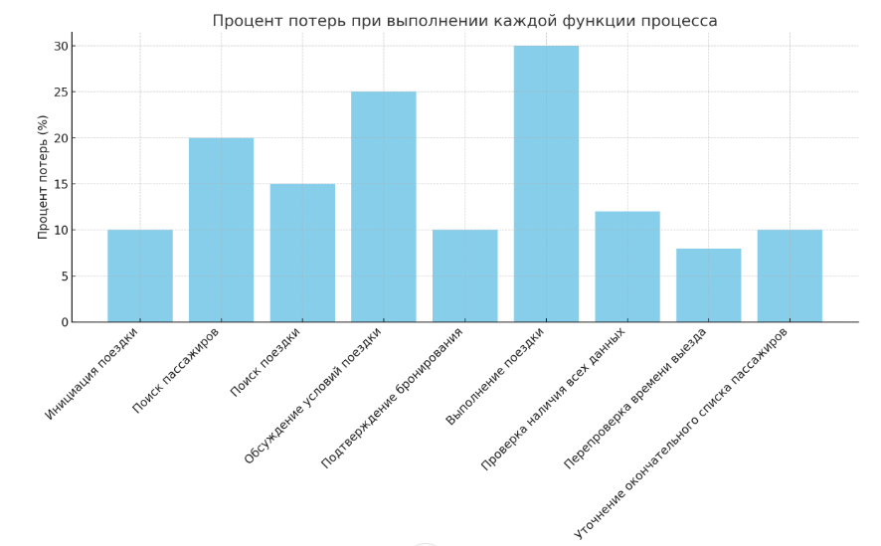

Рисунок 4 - Гистограмма процентов потерь

Гистограмма показывает процент потерь при выполнении каждой функции процесса. Наибольшие потери наблюдаются на этапах **выполнения поездки** (30%) и **обсуждения условий поездки** (25%). Эти функции наиболее уязвимы из-за длительных задержек и проблем координации. Также значительные потери возникают на этапах **поиска пассажиров** (20%) и **поиска поездки** (15%), что свидетельствует о необходимости оптимизации этих процессов.

# **3.2 Мероприятия по совершенствованию процесса**

| № | Мероприятия по совершенствованию процесса |
| --- | --- |
| 1 | **Интеграция с навигационными сервисами**: Связь с навигационными приложениями для более точного расчета времени выезда и маршрутов, что минимизирует отклонения в расписании. |
| 2 | **Автоматическая проверка и подтверждение списка пассажиров:** Исключение ручных проверок списка пассажиров, используя автоматизированную систему подтверждений и сверки. |
| 3 | **Сокращение времени поиска поездки:** Оптимизация алгоритмов поиска поездок на основе предпочтений пассажиров и доступных автомобилей в режиме реального времени. |

# **4 Анализ потенциала автоматизации бизнес-процесса**

# **4.1 Мероприятия по автоматизации бизнес- процесса**

| № | Наименование процесса | Мероприятие |
| --- | --- | --- |
| 1 | Инициация поездки | Перевод процесса создания поездки в веб-сервис: водитель указывает маршрут и время в системе, доступной для всех участников |
| 2 | Поиск пассажиров | Внедрение в веб-сервис функции автоматизированного подбора пассажиров по критериям маршрута, времени и местоположения |
| 3 | Поиск поездки | Автоматизация поиска попуток для пассажиров через веб-сервис: пользователи могут фильтровать поездки по маршруту и времени |
| 4 | Обсуждение условий поездки | Замена обсуждений на веб-сервис с предустановленными опциями (время выезда, цена, остановки), что минимизирует необходимость ручных переговоров |
| 5 | Подтверждение бронирования | Автоматизация подтверждения бронирования через веб-сервис с отправкой уведомлений и напоминаний водителям и пассажирам |
| 6 | Выполнение поездки | Внедрение в веб-сервис функции отслеживания поездки в реальном времени с возможностью уведомлений о прибытии и изменении маршрута |
| 7 | Проверка наличия всех данных | Автоматическая проверка корректности и полноты данных участников поездки (документы, контактная информация) через систему |
| 8 | Перепроверка времени выезда | Автоматические уведомления всем участникам поездки через веб-сервис за определенное время до выезда для подтверждения готовности |
| 9 | Уточнение окончательного списка пассажиров | Система автоматически формирует и обновляет список пассажиров, с учетом подтверждений через веб-сервис |
| 10 | Инициация поездки | Полная интеграция всех этапов процесса организации совместных поездок в единую платформу, доступную через веб-приложение |

Автоматизация совместных поездок через веб-сервис позволит устранить дублирующие действия, сократить время на обсуждения и бронирование, а также повысить удобство для всех участников. Веб-приложение позволит водителям и пассажирам быстро находить друг друга, бронировать места и управлять поездками с минимальными трудозатратами.

**4.2 Модель «как будет» бизнес-процесса, полученного по результатам автоматизации**

Модель расположена по ссылке:

<https://drive.google.com/drive/folders/1NdOdVhASmFTQIvI-6SPmKqORWCSY8v_J?hl=ru>

# **5 Выводы по результатам выполнения лабораторной работы**

В результате проведенного анализа бизнес-процессов и оценки временных затрат на выполнение каждой функции выявлены ключевые проблемы, связанные с задержками, потерями и дублированием операций. Основной вывод заключается в том, что автоматизация и оптимизация выбранных процессов являются необходимыми для повышения эффективности работы, снижения рисков и уменьшения трудозатрат.

Обоснование необходимости автоматизации процессов, связанных с организацией совместных автомобильных поездок, заключается в ряде ключевых факторов. Во-первых, автоматизация значительно упрощает взаимодействие между участниками процесса, исключая необходимость ручной координации и общения в мессенджерах. Это не только экономит время, но и минимизирует вероятность ошибок, возникающих при передаче информации.

Во-вторых, переход к веб-сервису позволяет собрать всю информацию о поездках в одном месте, что облегчает ее доступность и управляемость. Пассажиры смогут легко находить подходящие поездки, а водители – эффективно управлять своими маршрутами, что в итоге приведет к более рациональному использованию транспортных ресурсов.

Наконец, автоматизация способствует улучшению клиентского опыта. Удобный интерфейс веб-приложения позволит пользователям быстро получать необходимую информацию и совершать действия с минимальными усилиями, повышая уровень удовлетворенности и лояльности к сервису. Таким образом, внедрение автоматизированной системы не только решит существующие проблемы, но и создаст дополнительные преимущества для всех участников процесса.